Claude Code로 GitHub 저장소 작업 시작하기
초보자용 단계별 매뉴얼 · 판매수수료_자동계산_시스템 (AMD) 프로젝트 기준

이 매뉴얼로 할 수 있는 것
PC의 터미널(PowerShell)을 열어서 GitHub에 올려둔 프로젝트 폴더로 이동하고, Claude Code를 실행해서 코드/파일 수정 작업을 바로 시작하는 과정을 다룹니다. 한 번 경로를 알아두면 다음부터는 2분 안에 시작할 수 있습니다.

사전 준비물
- Windows PC
- Claude Code 설치 완료 (터미널에 claude 명령어가 인식되는 상태)
- Git 설치 및 GitHub 저장소가 PC 어딘가에 이미 클론(다운로드)되어 있는 상태

단계별 진행
STEP 1 PowerShell(터미널) 열기
시작 메뉴를 열고 'PowerShell'을 검색합니다. 검색 결과에서 'Windows PowerShell'을 클릭해서 실행합니다. (파일 수정 권한 문제가 있으면 '관리자 권한으로 실행'을 선택하세요.)
STEP 2 작업할 저장소 폴더 위치 확인
저장소가 PC 어디에 있는지 정확히 기억나면 STEP 3으로 바로 넘어가세요. 기억나지 않으면 아래 명령어로 C 드라이브 전체에서 'AMD'라는 이름의 Git 저장소 폴더를 찾을 수 있습니다 (시간이 다소 걸릴 수 있습니다):
Get-ChildItem -Path C:\ -Filter "AMD" -Directory -Recurse -ErrorAction SilentlyContinue | Where-Object { Test-Path (Join-Path $_.FullName ".git") }
실행 결과로 폴더 경로가 나오면, 그 경로를 기억해 둡니다. (아래는 실제 검색 결과 예시입니다.)
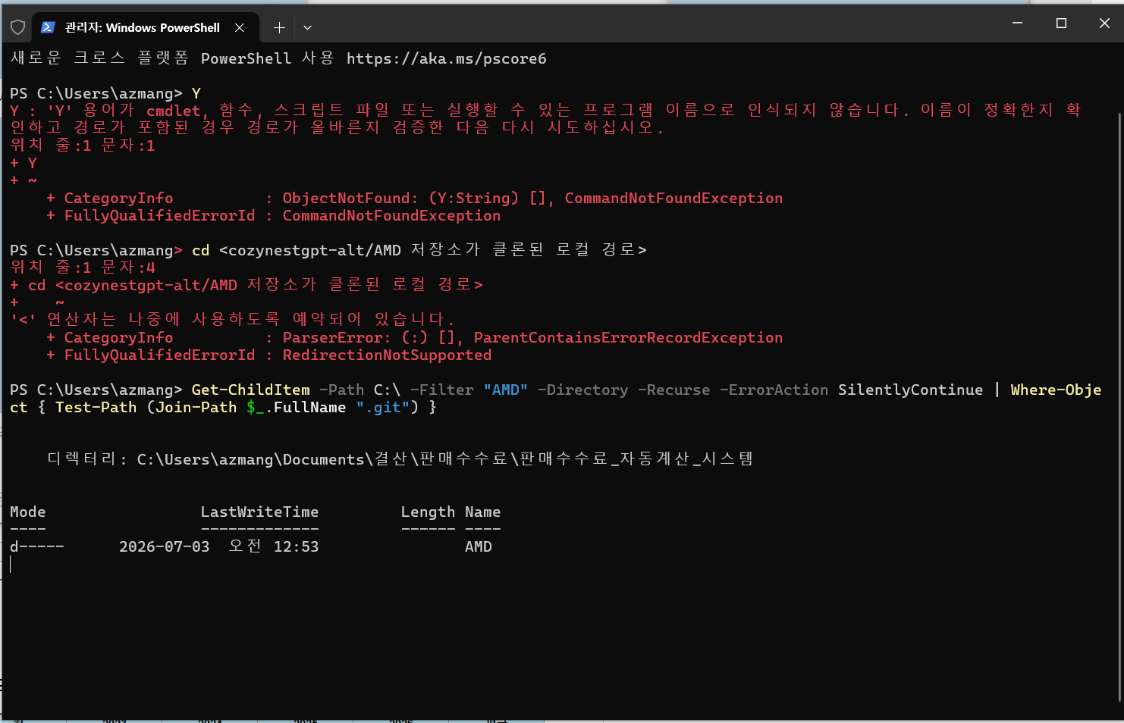
Get-ChildItem 명령으로 저장소 폴더를 찾은 화면
예시 경로
이번에 확인된 실제 경로: C:\Users\azmang\Documents\결산\판매수수료\판매수수료_자동계산_시스템\AMD
STEP 3 저장소 폴더로 이동 (cd)
PowerShell에서 cd 명령어로 해당 폴더로 들어갑니다. 경로에 한글이나 공백이 들어 있으면 반드시 큰따옴표(" ")로 감싸야 합니다.
cd "C:\Users\azmang\Documents\결산\판매수수료\판매수수료_자동계산_시스템\AMD"
자주 하는 실수
cd <저장소 경로> 처럼 < > 기호를 실제로 타이핑하면 오류가 납니다 ('<' 연산자는 나중에 사용하도록 예약되어 있습니다). < > 는 '여기에 실제 경로를 넣으세요'라는 표시일 뿐, 그대로 입력하는 기호가 아닙니다. 반드시 실제 폴더 경로로 바꿔서 입력하세요.
STEP 4 폴더 안 확인 (선택)
제대로 이동됐는지 확인하고 싶으면 dir 명령어로 폴더 내용을 볼 수 있습니다. .git 폴더나 프로젝트 파일들이 보이면 정상입니다.
dir
STEP 5 Claude Code 실행
같은 창에서 아래 명령어만 입력하면 Claude Code가 시작됩니다.
claude
아래처럼 환영 화면이 뜨고, 하단에 현재 폴더 경로(~\Documents\결산\판매수수료\판매수수료_자동계산_...)가 표시되면 정상적으로 저장소 폴더 안에서 실행된 것입니다.
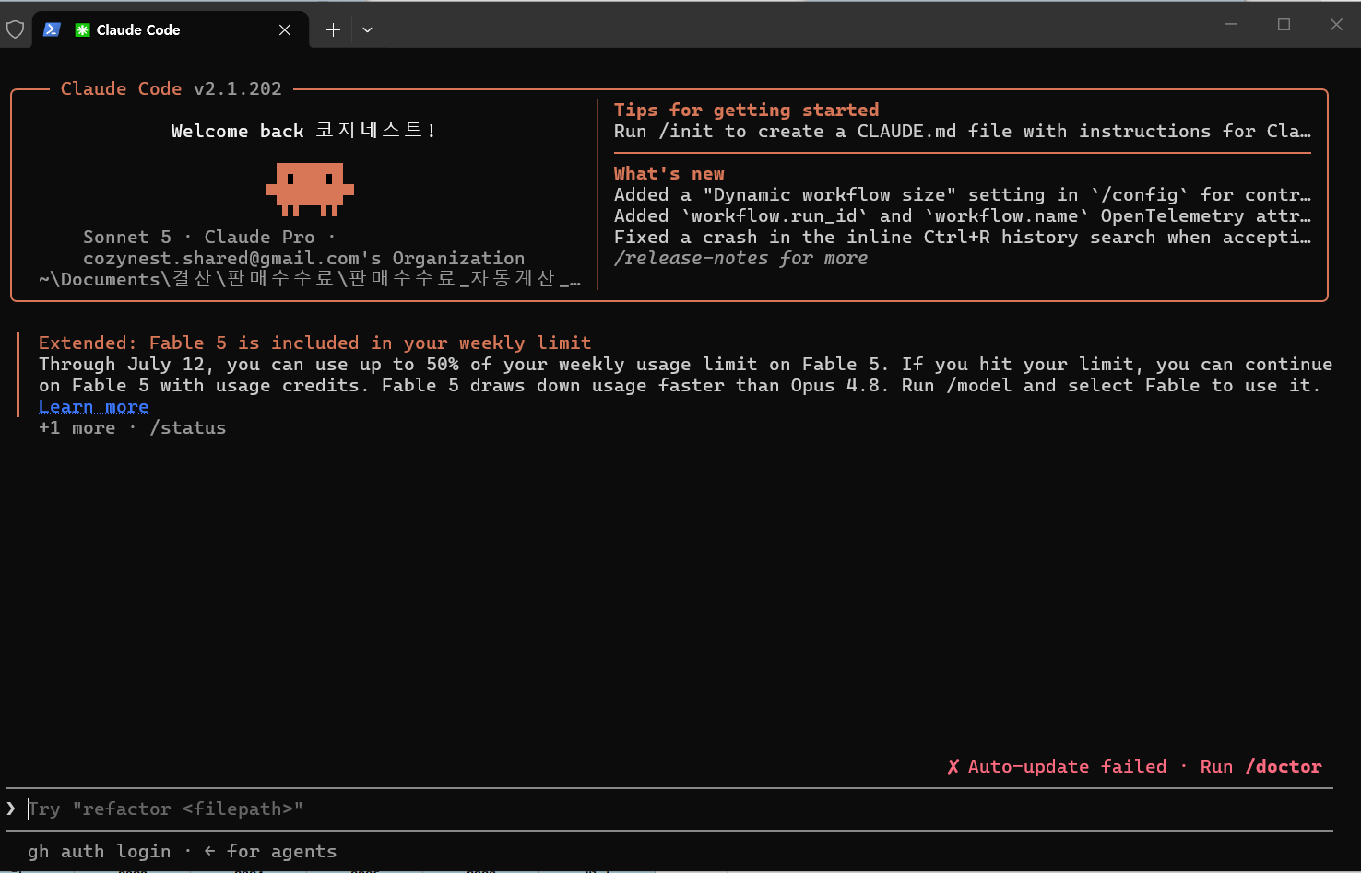
Claude Code 실행 후 시작 화면
STEP 6 (선택) GitHub 인증
작업 후 GitHub로 push(업로드)까지 하려면, 아직 인증이 안 되어 있는 경우 터미널에서 아래 명령어를 한 번 실행해 로그인해 둡니다. 브라우저가 열리며 로그인 절차가 진행됩니다.
gh auth login
이미 인증되어 있다면 이 단계는 건너뛰어도 됩니다.
STEP 7 작업 요청하기
화면 하단의 > 프롬프트에 원하는 작업을 자연어로 입력하면 됩니다. 예시:
이 폴더 구조를 보여줘
정상적으로 응답하면, 이어서 실제 수정 지시문(버그 수정, 파일 정리 등)을 입력해 작업을 진행하면 됩니다.

다음번엔 더 빠르게 시작하기
아래 두 줄만 기억해 두면 다음부터는 훨씬 빠르게 시작할 수 있습니다.
cd "C:\Users\azmang\Documents\결산\판매수수료\판매수수료_자동계산_시스템\AMD"
claude
매번 경로를 찾기 번거롭다면, 아래처럼 메모장에 저장해 두거나 바탕화면 바로가기(.bat 파일)로 만들어 두는 것을 추천합니다:
1) 메모장을 열고 아래 두 줄을 입력합니다.
cd /d "C:\Users\azmang\Documents\결산\판매수수료\판매수수료_자동계산_시스템\AMD"
claude
2) 파일 이름을 amd_시작.bat 로 저장합니다 (파일 형식: 모든 파일).
3) 다음부터는 이 .bat 파일을 더블클릭하면 자동으로 폴더 이동 + Claude Code 실행까지 한 번에 됩니다.

자주 발생하는 오류
오류 메시지 | 원인 | 해결 방법
'<' 연산자는 나중에 사용하도록... | < > 기호를 그대로 입력함 | < > 안의 설명 문구를 실제 경로로 바꿔서 입력
cmdlet, 함수... 인식되지 않습니다 | 명령어 오타 또는 잘못된 입력 | 명령어 철자와 띄어쓰기를 다시 확인
경로를 찾을 수 없습니다 | cd 경로가 실제와 다름 / 따옴표 누락 | Get-ChildItem으로 실제 경로 재확인 후 큰따옴표로 감싸서 입력
claude: 명령어를 찾을 수 없음 | Claude Code 미설치 또는 PATH 미등록 | 설치 여부 확인: irm https://claude.ai/install.ps1 | iex

빠른 참조 카드
이 페이지만 인쇄해 두셔도 됩니다.
1. PowerShell 열기
2. cd "C:\Users\azmang\Documents\결산\판매수수료\판매수수료_자동계산_시스템\AMD"
3. claude
4. (필요시) gh auth login
5. 작업 내용을 자연어로 입력

